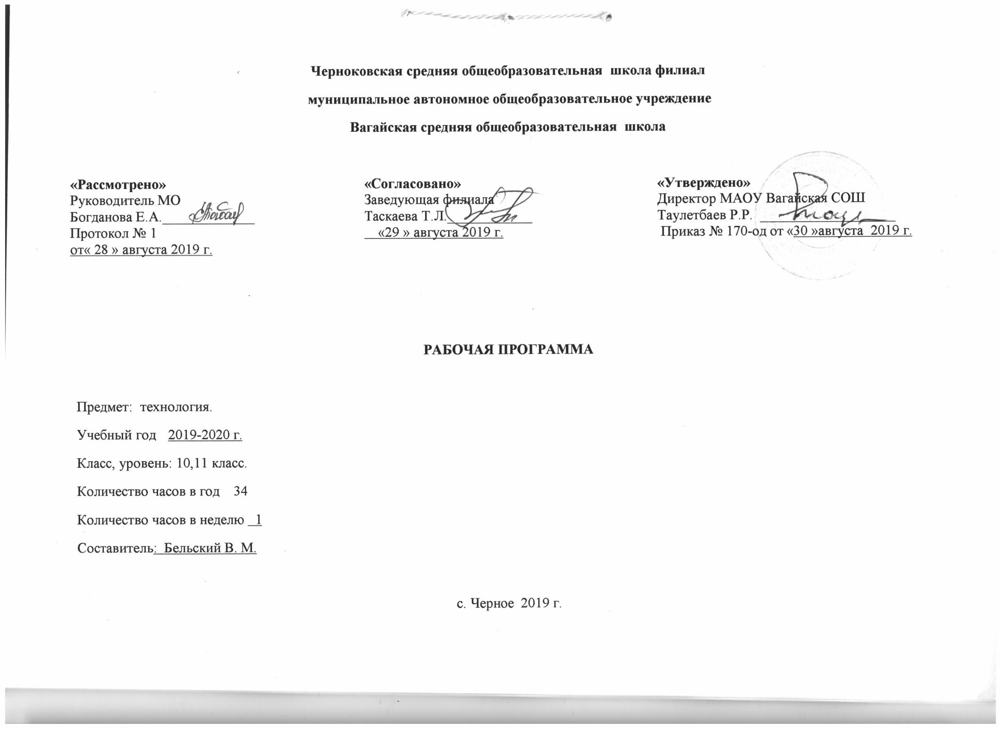

10 класс
- Планируемые результаты освоения учебного предмета
- освоение знаний о составляющих технологической культуры, ее роли в общественном развитии;
- научной организации производства и труда, методах творческой, проектной деятельности;
- изучение способов снижения негативных последствий производственной деятельности на окружающую среду и здоровье человека;
- путях получения профессии и построения профессиональной карьеры;
- овладение умениями рациональной организации трудовой деятельности, проектирования и изготовления личностно или общественно значимых объектов труда с учетом эстетических и экологических требований;
- сопоставление профессиональных планов с состоянием здоровья, образовательным потенциалом, личностными особенностями;
- развитие технического мышления, пространственного воображения, способности к самостоятельному поиску и использованию информации для решения практических задач в сфере технологической деятельности, к анализу трудового процесса в ходе проектирования материальных объектов или услуг;
- навыков делового сотрудничества в процессе коллективной деятельности;
- воспитание уважительного отношения к технологии, как части общечеловеческой культуры, ответственного отношения к труду и результатам труда;
- подготовка к самостоятельной деятельности на рынке труда, товаров и услуг, и готовности к продолжению обучения в системе непрерывного профессионального образования.
Учащиеся должны знать/понимать:
влияние технологий на общественное развитие;
составляющие современного производства товаров или услуг;
способы снижения негативного влияния производства на окружающую среду;
способы организации труда, индивидуальной и коллективной работы;
основные этапы проектной деятельности;
источники получения информации о путях получения профессионального образования и трудоустройства;
уметь:
оценивать потребительские качества товаров и услуг;
изучать потребности потенциальных покупателей на рынке товаров и услуг;
составлять планы деятельности по изготовлению и реализации продуктов труда;
использовать методы решения творческих задач в технологической деятельности;
проектировать материальный объект или услугу; оформлять процесс и результаты проектной
деятельности;
организовывать рабочее место; выбирать средства и методы реализации проекта;
выполнять изученные технологические операции;
планировать возможное продвижение материального объекта или услуги на рынке товаров и услуг;
уточнять и корректировать профессиональные намерения;
применять полученные знания и умения в выбранной области деятельности:
для проектирования материальных объектов или услуг; повышения эффективности своей практической деятельности; организации трудовой деятельности при коллективной форме труда;
решения практических задач в выбранном направлении технологической подготовки;
самостоятельного анализа рынка образовательных услуг и профессиональной деятельности;
рационального поведения на рынке труда, товаров и услуг;
составления резюме и проведения самопрезентации.

2.Содержание учебного предмета
Технология в современном мире – 17 часов
Теоретические сведения.
Понятие «культура», виды культуры. Материальная и духовная составляющие культуры, их взаимосвязь. Понятия «технология» и «технологическая культура». Технология как область знания и практическая деятельность человека. Виды промышленных технологий. Технологии непроизводственной сферы и универсальные технологии. Технологические уклады и их основные технические достижения. Технология как часть общечеловеческой культуры, оказывающая влияние на развитие науки, техники, культуры и общественные отношения. Взаимовлияние уровня развития науки, техники, технологий и рынка товаров и услуг. Виды технологий. Характерные особенности технологий различных отраслей производственной и непроизводственной сферы. Природоохранные технологии.
Практические работы.

Технология проектной деятельности – 17 часов
Теоретические сведения. Проектирование как создаю новых объектов действительности. Особенности современного проектирования. Возросшие требования к проектированию. Технико-технологические, социальные, экономически экологические, эргономические факторы проектирования. Учёт требований безопасности при проектировании. Качества проектировщика. Этапы проектирования. Формирование идей и предложений. Методы решения творческих задач. Логические и эвристические приемы решения практических задач. Планирование профессиональной и учебной проектной деятельности. Этапы проектной деятельности. Системный подход в проектировании, пошаговое планирование действий. Алгоритм проектирования методы решения творческих задач . Процесс решения-мозговой штурм и метод обратной мозговой атаки. Метод контрольных вопросов. Синектика, применение морфологического анализа при решении задач. Непредвиденные обстоятельства в проектировании, действия по коррекции проекта. Алгоритмический метод решения изобретательных задач. \защита интеллектуальной собственности. Исследовательский проект и его защита.
Проектная деятельность – 9 часов
Практические работы.

3.Тематическое планирование с указанием количества часов , отводимых на освоение каждой темы.

№ п\п | темы |  | Количество, часов
 |  |  | теория | практика
 | Технология в современном мире -17 часов.
1 | Технология и техносфера.  Технология как часть общечеловеческой культуры |  | 1
2 | Виды технологий. Технологии электроэнергетики |  | 2
3 | Технологии индустриального производства |  | 1
4 | Технологии производства сельскохозяйственной продукции |  | 1 | 1
5 | Технологии агропромышленного Производства (АПК) |  | 1
6 | Технологии легкой промышленности и пищевых производств |  | 1
7 | Природоохранные технологии  Проектно исследовательская деятельность |  | 1 | 1
8 | Перспективные направления развития современных технологий |  | 1 | 1
9 | Новые принципы организации современного производства –инновационная деятельность |  | 0,5 | 0,5
10 | Информационный проект |  |  | 3
11 | Особенности современного проектирования |  | 1
Технология проектной деятельности -17 часов
13 | Алгоритм проектирования |  | 1
14 | Методы решения творческих задач Логические и эвристические методы решения задач.  Творческая работа «Создание товарного знака нового продукта или предприятия» |  | 1 | 1
15 | Процесс решения творческих задач.  Мозговой штурм - эффективный метод решения творческих задач. |  | 0,5 | 0,5
16 | Метод обратной мозговой атаки |  | 0,5 | 0,5
17 | Метод контрольных вопросов поиска решений творческих задач |  | 0,5 | 0,5
18 | Синектика |  | 0,5 | 0,5
19 | Применение морфологического анализа при решении задач. |  | 0,5 | 0,5
20 | Метод фокальных объектов |  | 0,5 | 0,5
21 | Алгоритмические методы решения изобретательных задач |  | 0,5 | 0,5
22 | Защита интеллектуальной собственности |  | 1
23 | Мысленное построение нового изделия |  | 0,5 | 0,5
24 | Исследовательский проект |  | 1 | 4
Итого: |  | 34 часа

11 класс
- Планируемые результаты освоения учебного предмета
- освоение знаний о составляющих технологической культуры, ее роли в общественном развитии;
- научной организации производства и труда, методах творческой, проектной деятельности;
- изучение способов снижения негативных последствий производственной деятельности на окружающую среду и здоровье человека;
- путях получения профессии и построения профессиональной карьеры;
- овладение умениями рациональной организации трудовой деятельности, проектирования и изготовления личностно или общественно значимых объектов труда с учетом эстетических и экологических требований;
- сопоставление профессиональных планов с состоянием здоровья, образовательным потенциалом, личностными особенностями;
- развитие технического мышления, пространственного воображения, способности к самостоятельному поиску и использованию информации для решения практических задач в сфере технологической деятельности, к анализу трудового процесса в ходе проектирования материальных объектов или услуг;
- навыков делового сотрудничества в процессе коллективной деятельности;
- воспитание уважительного отношения к технологии, как части общечеловеческой культуры, ответственного отношения к труду и результатам труда;
- подготовка к самостоятельной деятельности на рынке труда, товаров и услуг, и готовности к продолжению обучения в системе непрерывного профессионального образования.
Учащиеся должны знать/понимать:
влияние технологий на общественное развитие;
составляющие современного производства товаров или услуг;
способы снижения негативного влияния производства на окружающую среду;
способы организации труда, индивидуальной и коллективной работы;
основные этапы проектной деятельности;
источники получения информации о путях получения профессионального образования и трудоустройства;
уметь:
оценивать потребительские качества товаров и услуг;
изучать потребности потенциальных покупателей на рынке товаров и услуг;
составлять планы деятельности по изготовлению и реализации продуктов труда;
использовать методы решения творческих задач в технологической деятельности;
проектировать материальный объект или услугу; оформлять процесс и результаты проектной
деятельности;
организовывать рабочее место; выбирать средства и методы реализации проекта;
выполнять изученные технологические операции;
планировать возможное продвижение материального объекта или услуги на рынке товаров и услуг;
уточнять и корректировать профессиональные намерения;
применять полученные знания и умения в выбранной области деятельности:
для проектирования материальных объектов или услуг; повышения эффективности своей практической деятельности; организации трудовой деятельности при коллективной форме труда;
решения практических задач в выбранном направлении технологической подготовки;
самостоятельного анализа рынка образовательных услуг и профессиональной деятельности;
рационального поведения на рынке труда, товаров и услуг;
составления резюме и проведения самопрезентации.

- СОДЕРЖАНИЕ УЧЕБНОГО ПРЕДМЕТА
Профессиональное самоопределение и карьера - 21час
Теоретические сведения.
Определение жизненных целей и задач. Составление плана действий по достижению намеченных целей. Выявление интересов, способностей, профессионально важных качеств. Обоснование выбора специальности и выбора учебного заведения. Способы изучения рынка труда и профессий: конъюнктура рынка труда и профессий, спрос и предложения работодателей на различные виды профессионального труда, средства получения информации о рынке труда и путях профессионального образования.
Виды и формы получения профессионального образования. Региональный рынок образовательных услуг. Центры профконсультационной помощи. Методы поиска источников информации о рынке образовательных услуг. Пути получения образования, профессионального и служебного роста. Виды и уровни профессионального образования и профессиональная мобильность.
Формы самопрезентации. Содержание резюме.
Практические работы.
Творческая проектная деятельность - 13 часов
В течение отведённого времени ученики выполняют проект по уточнению своих профессиональных намерений «Мои жизненные планы и профессиональная карьера».
Обсуждение идей и исследований. Оценка возможностей, необходимых для выполнения проекта. Сбор и обработка необходимой информации. Планирование работы.
Практическая деятельность по выполнению проекта. Консультации по выполнению практической части проекта. Корректировка деятельности. Оформление пакета документации.
Оценка качества выполненной работы. Подготовка к защите и защита проекта.
Проектная деятельность – 9 часов

Творческий проект. «Мои жизненные планы и профессиональная карьера» (или тема по свободному выбору)

3.Тематическое планирование с указанием количества часов , отводимых на освоение каждой темы

№ п\п | темы |  | Количество, часов
 |  |  | теория | практика
1 | Понятие профессиональной деятельности. Структура и организация производства в профессиональной деятельности |  | 1
2 | Сферы, отрасли, предметы труда и процесс профессиональной деятельности |  | 1 | 1
3 | Нормирование труда |  | 1 | 1
4 | Оплата труда |  | 1 | 1
5 | Культура труда |  | 1
6 | Научная организация труда  Практическая работа |  | 0,5 | 0,5
7 | Профессиональное становление личности.  Этапы становления.  Профессиональная карьера |  | 1 | 1
8 | Сферы профессиональной  Деятельности. Рынок труда и профессий |  | 1 | 3
9 | Виды профессионального образования |  | 1 | 1
10 | Профессиональный рост |  | 1
11 | Трудоустройство |  | 1 | 1
12 | Самопрезентация |  |  | 1
Технология проектной деятельности -13 часов
13 | Проектная деятельность  Выполнение проекта «Мои жизненные планы и профессиональная карьера» (проект по выбору) |  | 1
14 | Исследовательский этап выполнения проекта |  | 1 | 1
15 | Технологический этап выполнения проекта |  | 1 | 2
16 | Оформление проекта |  |  | 2
17 | Анализ проектной деятельности |  | 1 | 1
18 | Презентация результатов проектной деятельности |  |  | 1
19 | Защита проектов |  |  | 2
Итого: |  | - часа

